電臺(公司) 分臺插播
行政院新聞傳播處 114年4月 託播公益廣告檔次表
主題 | 播出  日期 | 合計  播出  檔次 | 備註
中央銀行  硬幣再流通(華語) | 4月1日  至  30日
內政部  人離火熄(華語) | 4月1日  至  30日
司法院  行政訴訟調解制度(華、臺、客語) | 4月1日  至  30日
交通部  反詐騙提醒(華語) | 4月1日  至  30日
教育部  性別平等教育日(華、臺、客語) | 4月1日  至  30日
經濟部  節水宣導-輕鬆節水三步驟(華語) | 4月1日  至  30日
經濟部  禁止網路非法下載-音樂、影片及文章(華、臺、客語) | 4月1日  至  30日
衛福部  腸病毒重症前兆-爸媽提醒篇(華語) | 4月1日  至  30日
業務承辦人員或主管聯絡資訊(姓名、職稱、電話與電子郵件):

備註：
- 請電臺於當月播畢後或次月10日前，回傳本院新聞傳播處地方新聞科。
- 聯絡人：呂雲雀，電話：04-22513839分機604
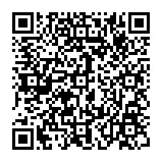
- 回傳可以自擇以下任ㄧ方式:
(1)電子郵件a207@ey.gov.tw
(2)聯結https://reurl.cc/paDeVb 或手機掃瞄右方
QR-Code 回傳google電子表單問卷

114年4月專用

